|  |  |
| --- | --- |
| 南富良野小学校便り  **やさしく　あかるく　たくましく**  **なんぷっ子** | 令和２年度　第９号  令和２年１２月２５日  TEL ５２－２３１１  FAX ５２－２３７５  ikutora-js@furano.ne.jp |

校長 高 野 博

２０２０年、令和２年が終わりを迎えようとしております。様々な活動やお願いごとに対してご理解とご協力をいただき、２学期もなんとか終えることができそうです。ありがとうございます。

さて、本来であれば東京オリンピック・パラリンピック回顧などが話題としてあがる一年になるはずでしたが、予想もしなかった新型コロナウィルス感染症一色に染まった一年でした。今年の漢字も世相を反映して「密」となりました。学校現場も各地の感染者数の動向によって混乱してきました。６月頃よりやっと学校が再開され、学校の新しい生活様

式の中で教育活動を進めてきましたが、失った行事や変更を余儀なくされたものも多くありました。辛抱強く頑張ってくれた子どもたちには感謝です。しかし、１１月前後からは、だれがどこで感染してもおかしくない状況となり、どこに安心を求めてよいかわからない不安な毎日が続いています。新年を迎えても状況は変わらないかも知れませんが、うつさない、うつらないという一人一人の自覚や意識をみんなが高くもって、一日でも早い収束を願い、新たなよりよい一年にしたいものです。この冬休み期間、ご家庭でも必要に応じたコロナ対策を施していただき、元気に3学期の登校が迎えられるようよろしくお願いいたします。

さて、先月本校にて巡回小劇場で落語鑑賞会が催されました。噺家の雷門小助六さんらが来校されて会場を笑いの渦にしてくれました。改めてプロは違う、さすがだなと思いました。よく噺家さんが落語の紹介をするとき、「落語はお客さんの想像力が重要になる」と話されます。噺家さんはちょっとした仕草で、何人もの登場人物を使い分けながら話を展開していきます。そこに「想像」を働かせる客がいて、落語はより魅力あるものとなっていき、惹き込まれるわけです。

学校の授業も、見通しや気付き、考察や振り返りなど、４５分間の学習をいろいろな想像を働かせながら問題を解決していきます。それまでに培った経験や既習事項が物を言うことがたくさんあるという部分では学習も落語も似ています。また、今のコロナ禍もどうすれば感染

がひろがらないか「想像」するだけで、その先の行動につながっていきますよね。

改めて新年が皆様方にとって素晴らしい一年になることを願っております。

令和２年の終わりにあたって

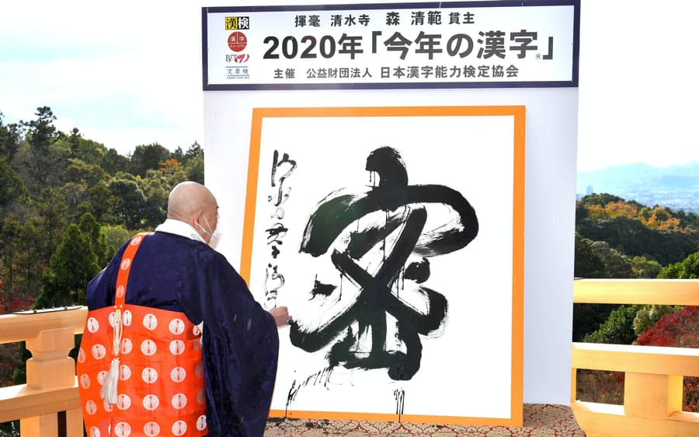

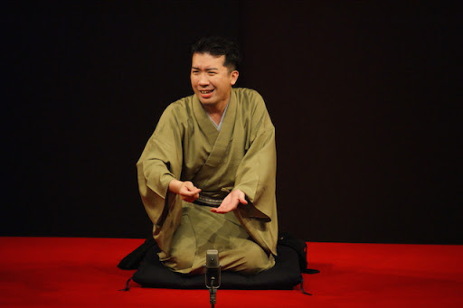

**めざす学校の姿（信頼される学校）**

江戸落語 真打 三代目

雷門小助六さん



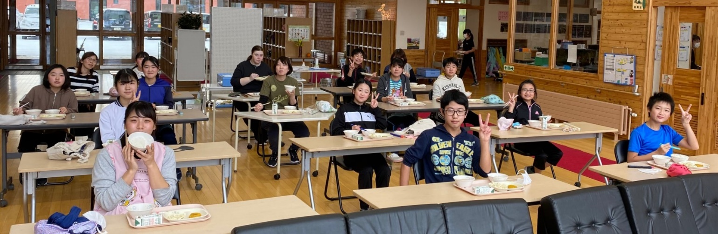

**参観日 ＆ 給食試食会**

授業参観と給食試食会へのご参加ありがとうございました。コロナウィルス感染症が拡大しているため、実施判断に迷うところでした。しかし、お子さんの様子を保護者の皆さんが直接見たり、給食を味わったりする機会を可能な限り保障するという考えから、分散開催や大きな教室、ホールでの授業といった感染症対策を講じて実施させていただきました。当日参観された保護者の皆さんは、ソーシャルディスタンスを保ち、静かに参観されていらっしゃいました。ご協力本当に感謝いたします。3学期の参観日もよろしくお願いいたします。

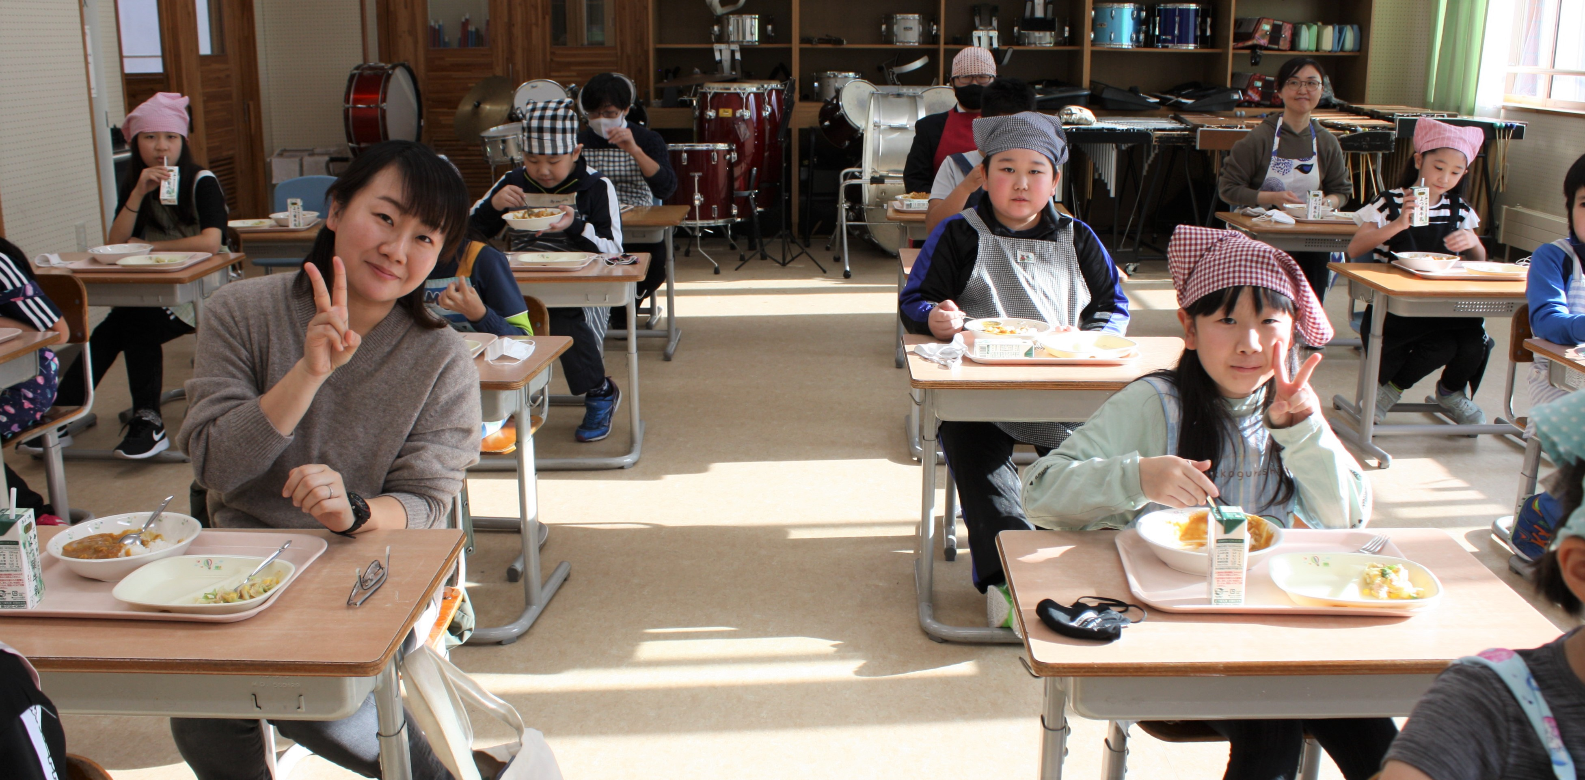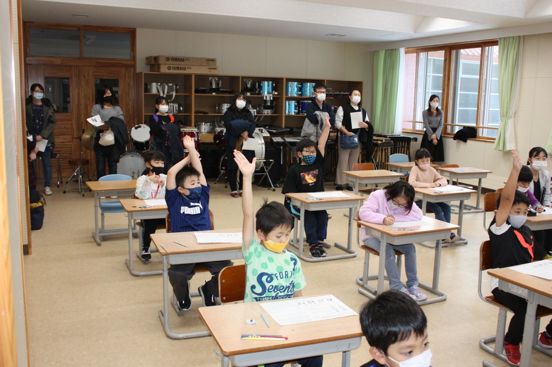

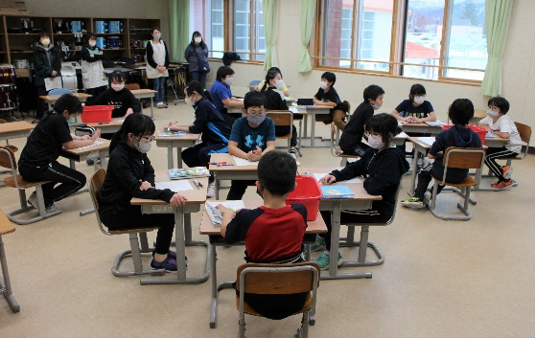

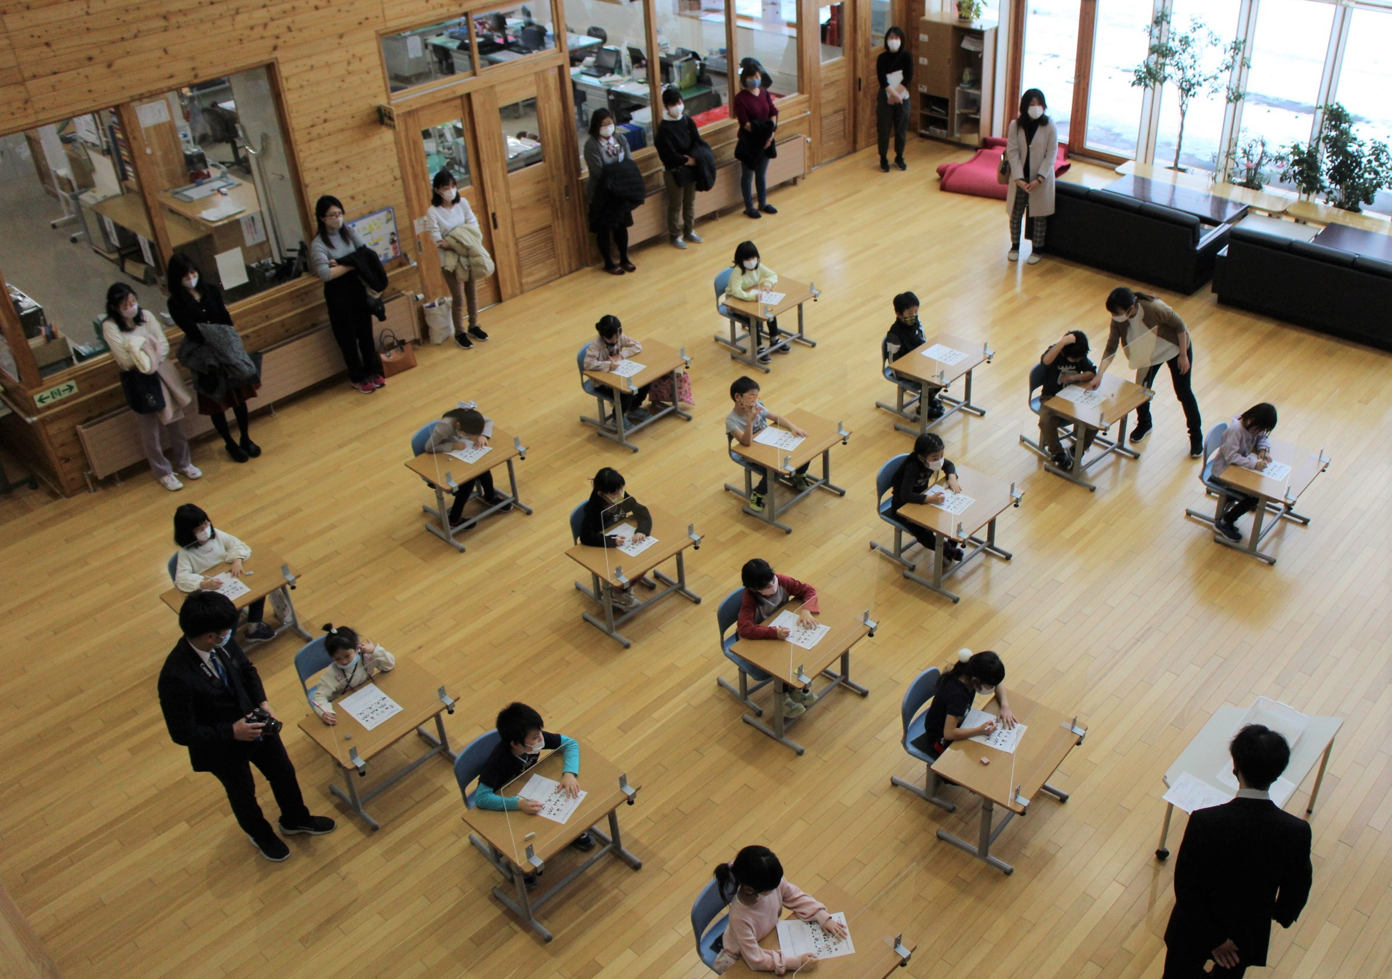

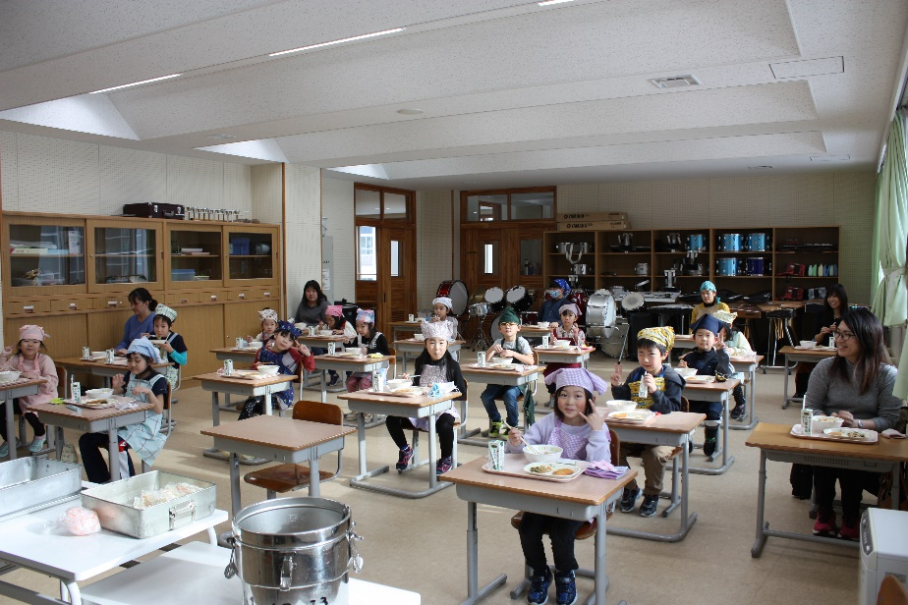



**スキー授業のお知らせ**

今年度のスキー学習は、ロッジ内での密を防ぐため、学年ブロックごとに分散実施します。また、一度の利用人数を減らしたことで、ロッジに給食を届けてもらい喫食ができるようになりました。日程は下記の通りです。

*赤い羽根共同募金*

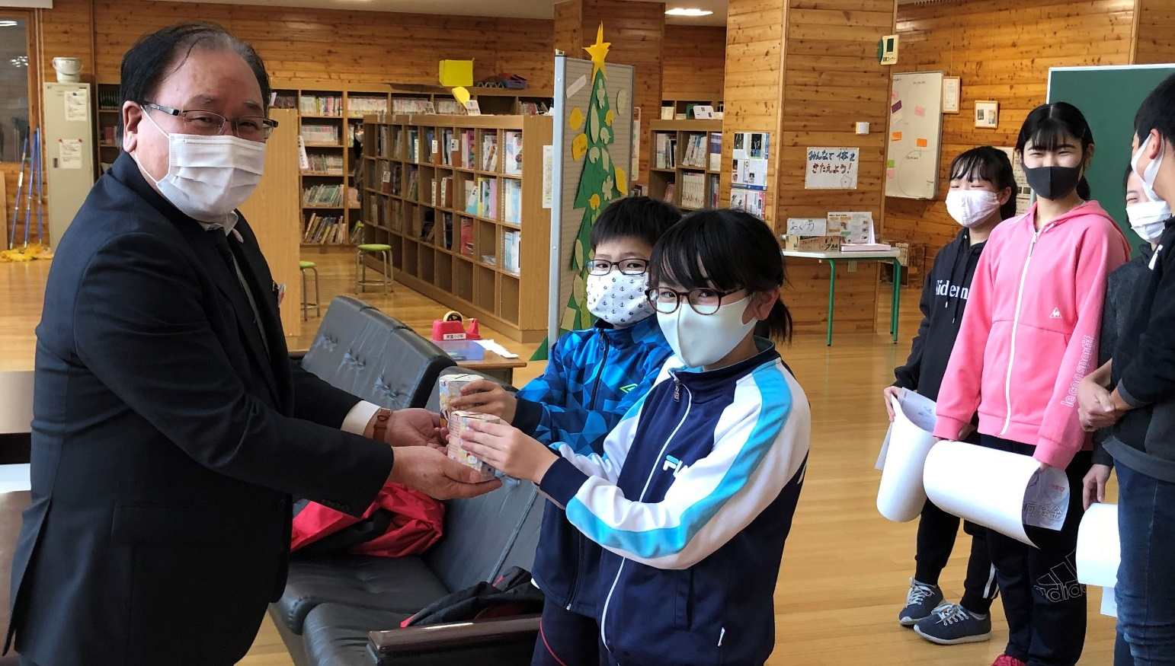

12月3日(木)に、児童会で取り組んだ「赤い羽根共同募金」活動で集まったお金を、社会福祉協議会の方に手渡しました。

募金総額は6,313円になりました。ご家庭から寄付していただいたり、児童が自分のお小遣いから出して

くれたりした貴重な募金は、南富良野町で助けを必要としている方々のために使われます。

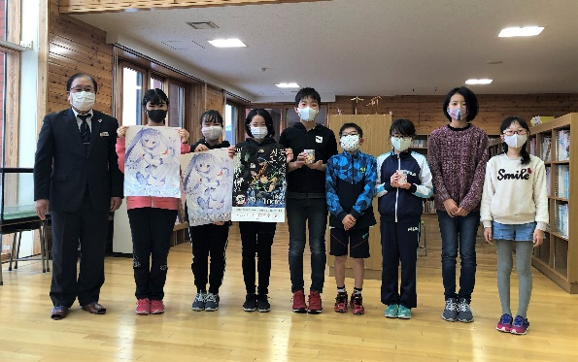

**【１月**の行事予定】



|  |  |  |
| --- | --- | --- |
| 日 | 曜 | 行　事　予　定 |
| 18 | 月 | 学習サポート② |
| 19 | 火 | ３学期始業式　冬休み校内作品展(～29日) |
| 20 | 水 | ３・４年スキー学習 |
| 21 | 木 | １・２年スキー学習 |
| 22 | 金 | ５・６年スキー学習 |
| 25 | 月 | 特別日課 |
| 26 | 火 | １・２年スキー学習 |
| 27 | 水 | ３・４年スキー学習 |
| 28 | 木 | 学力テスト　チャレンジタイム |
| 29 | 金 | ５・６年スキー学習 |
| 30 | 土 | ＰＴＡ研修部講演会 |
| ・29日～1月3日 年末年始休業(学校閉庁日)  ・1月7日、8日　子ども朝活  **【スキー授業予備日】**  　１・２年：２月　２日（火）  　３・４年：２月　４日（木）  　５・６年：２月１０日（水） | | |



寄贈していただきました

国道38号線の補修工事を請け負っていた、美瑛町の浜塚建設様から、社会貢献事業として消毒用アルコール3缶(54ℓ)を寄贈していただきました。

接続テスト

１５日に行ったＺＯＯＭ接続テストに、お忙しい中３５家庭が参加してくださいました。ご協力ありがとうございました。接続された方の確認作業に大変手間取り、時間がかかったことをお詫びします。今回確認できた問題点を改善し、２回目以降の実施に生かしていきます。



